|  |
| --- |
| Grupa manczarskiego |
| Zegar widmowy |
| Projekt budowy |
|  |
| **Emila Majewska Bartosz Błyskal** |
| **2016-11-19** |

|  |
| --- |
| Projekt budowy zegara widmowego wzorowanego na projekcie udostępnionym w serwisie elektroda.pl |

Spis treści

1. Wstęp 3

2. Opis projektu 4

3. Opis urządzenia 5

4. Wstępny kosztorys 6

5. Harmonogram 7

# Wstęp

W poniższym dokumencie opisany został projekt budowy urządzenia „Zegar widmowy”, realizowany przez zespół „Manczarskiego”. Zespół realizuje wspomniane przedsięwzięcie w ramach koła studenckiego NKSE na Politechnice Gdańskiej. W skład dwuosobowego zespołu wchodzą Emilia Majewskiej oraz Bartosz Błyskal.

Nazwa grupy pochodzi od nazwiska polskiego inżyniera, uczonego i wynalazcy Stefana Feliksa Manczarskiego. Stefan Manczarski jest jednym z pierwszych na świecie twórców telewizji. W 1929r. skonstruował pierwszy polski telewizor.

W dalszej części dokumentu będą pojawiały się naprzemiennie nazwy „zegar”, „urządzenie”, „ zegar widmowy”.

# Opis projektu

Projekt zakłada zbudowanie 2 zegarów widmowych wzorowanych na projekcie znalezionym w serwisie elektroda.pl. Pierwowzór został zbudowany przez użytkownika „mb1988”. Więcej informacji można znaleźć na stronie: http://www.elektroda.pl/rtvforum/topic944484.html

Głównym celem projektu jest doskonalenie umiejętności członków koła naukowego. Projekt w szczególności ma pomóc w podniesieniu:

* Umiejętności czytania schematów
* zrozumieniu podstaw elektroniki cyfrowej,
* zdobyciu umiejętności programowania mikrokontrolerów AVR w języku C
* nauce sterowania silnikami bez szczotkowymi DC
* udoskonaleniu umiejętności projektowania i wytwarzania metodą wytrawiania płytek PCB
* udoskonaleniu umiejętności w zakresie lutowania elementów SMD oraz elementów przewlekanych
* nauce budowania solidnej obudowy wykorzystując plexi
* czytanie schematów elementów elektronicznych

Zdając sobie sprawę ze współpracy koła NKSE ze sklepem internetowym BOOTLAND, w kosztorysie zawarto ceny pochodzące z tego sklepu.

Koszt projektu może przewyższyć możliwości finansowe koła naukowego. Z tego powodu zespół starając się obniżyć koszty urządzenia, zaproponował, że część elementów będzie wymontowana ze starych urządzeń. W ten sposób zespół uniknie potrzeby zakupu nowych części.

# Opis urządzenia

Zegar widmowy jest urządzeniem, który pozwala na wyświetlenie napisów, prostych obrazków w przestrzeni sprawiając wrażenie zawieszonych w powietrzu cyferek. Ten efekt otrzymujemy w wyniku opóźnienia ludzkiego oka w reakcji na zanik światła. Urządzenie to daje nam dużo możliwości, ponieważ dzięki odpowiedniemu oprogramowaniu, możemy regulować prędkość przesuwania napisów, czas ich wyświetlania oraz ich wielkość. Dane urządzenie nie musi jedynie pełnić roli zegara ale dodatkowo mogą się na nim pojawiać reklamy.

Układ składa się z:

• Programowanego śmigła,

• Części napędowej.

Śmigło

Sercem układu jest mikrokontroler ATMEGA32 zarządzający treścią wyświetlacza. Steruje on 32 niebieskimi diodami smd poprzez 4 szeregowe LED drivery MBI5170. Czas pobierany jest z układu RTC DS1307, z uC łączy go magistrala I2C. Synchronizacja obrazu jest realizowana poprzez czujnik optoelektroniczny. 32 KB pamięci flash w ATmedze umożliwiają obsługę wielu trybów wyświetlania.

Silnik

Silnik prawdopodobnie HDD, który jest sterowany za pomocą odpowiednio dobranego sterownika. Silnik ten musi być wystarczająco szybki, żeby oszukać ludzkie oko, dzięki czemu cyfry wydają się być zawieszone w przestrzeni.

Obudowa

Obudowa wykonana jest w 15 milimetrowej pleksi. Tylna pokrywa mocowana jest na 4 śrubach, reszta konstrukcji klejona klejem ACRIFIX 192.

# Wstępny kosztorys

Poniższy kosztorys został przygotowany wyłącznie orientacyjnie. Naszym zdaniem część elementów potrzebnych do budowy zegara widmowego można pozyskać za niższą cenę, niż cena rynkowa. Wspomnianymi elementami jest np. silnik. Kolejnym powodem jest brak gotowego schematu elektronicznego, co uniemożliwia dokładne określenie ilości potrzebnych części takich jak rezystorów, kondensatorów itp.

Tabela 1. Kosztorys

|  |  |  |  |  |  |
| --- | --- | --- | --- | --- | --- |
| Kosztorys wykonania "Zegar widmowy" | | | | | |
| lp. | nazwa | ilość | cena za szt. | Sklep | suma |
| 1 | ATmega 32A | 2 | 12,90 zł | Bootland | 25,80 zł |
| 2 | sterownik LED MBI5170 | 8 | 5,00 zł |  | 40,00 zł |
| 3 | zegar czasu rzeczywistego | 2 | 5,90 zł | Bootland | 11,80 zł |
| 4 | czujnik szczelinowy TCST1103 | 2 | 3,50 zł | Bootland | 7,00 zł |
| 5 | LED niebieskie smd | 64 | 0,39 zł | Bootland | 24,96 zł |
| 6 | silnik bez szczotkowy (z HDD) | 2 | 25,00 zł |  | 50,00 zł |
| 7 | sterownik silnika | 2 | 25,00 zł |  | 50,00 zł |
| 8 | wtyk IDC (do podłączenia programatora) | 2 | 0,20 zł | Bootland | 0,40 zł |
| 9 | plexi 15mm (obudowa) |  |  |  |  |
| 10 | klej do plexi | 1 | 24,00 zł |  | 24,00 zł |
| 11 | śrubki | 20 | 0,20 zł |  | 4,00 zł |
| 12 | wytrawiacz 100g | 1 | 5,00 zł | Bootland | 5,00 zł |
| 13 | laminat z miedzią 90x200 | 5 | 4,50 zł | Bootland | 22,50 zł |
| 14 | rezystory, kondensatory | 20 | 1,00 zł |  | 20,00 zł |
| 15 | bateria zasilająca |  |  |  | 10, 00 zł |
| 16 | bateria podtrzymująca działanie zegara | 2 | 1,30 zł |  | 2,60 zł |
| 17 | przewody zasilające |  |  |  | 2,00 zł |
| 18 | kwarc | 2 | 1,00 zł | Bootland | 2,00 zł |
| 19 | wysyłka |  |  |  | 30,00 zł |
| Podsumowanie | | | | | 335,06 zł |

Źródło. Opracowanie własne

1. **Harmonogram prac**

Wykres 1. Wykres Gantta

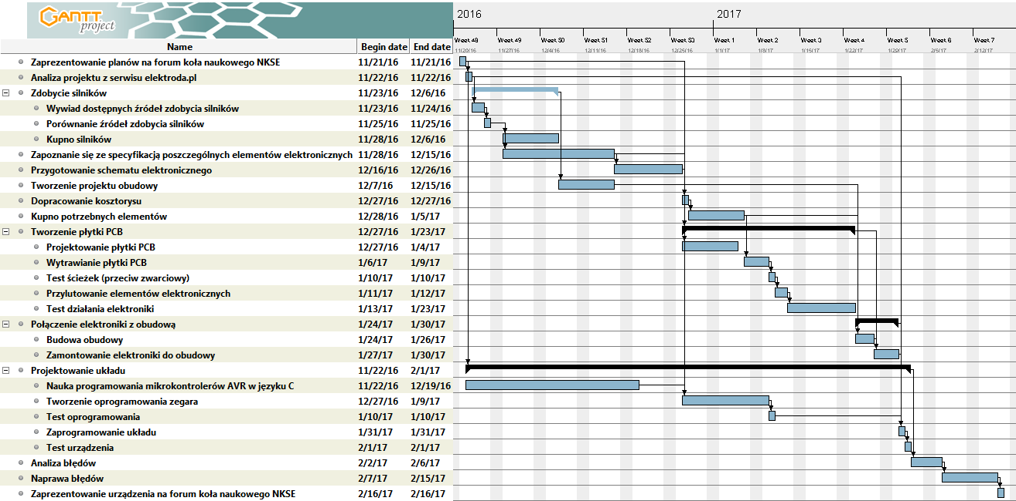

Źródło: Opracowanie własne